附件一
101年度職業學校土木與建築群科中心北區諮詢輔導會議及課程規劃分享
報名表
學校名稱（或機關）：
學校名稱
學校所在縣市 |  | 姓名
科別 | □土木科 □建築科 □其他： |  |  | 性別 | □男 □女
學制 | □日間部 □進修學校 □實用技能學程 （可填1~3項）
職稱 | □組長： 組長 □科主任  □專任教師 □其他：
身份證字號 |  |  | 出生年月日 | 年 月 日
通訊地址
電話 |  |  | 行動電話
E-mail
膳食 | □葷 □素
參訪行程 | □參加 □不參加 （相關活動需預訂人數,請務必勾選）
說明事項：
一、報名方式：即日起至101年9月14日（一）前請填具報名表回傳E-mail至：cagc@mail1.ptivs.tnc.edu.tw或傳真(06)2021803，以利後續作業之彙整。
二、報名表請務必填寫E-mail。
三、符合下列條件之報名者，提供大安至TAIPEI 101交通、門票、導覽免費服務，經費有限，僅提供40位名額(包含委員及諮詢委員)，請有意參加之教師儘速回傳相關表件。
1.傳真或MAIL繳交報名表（附件一）。
2.傳真或MAIL繳交提案表（附件二）。
3.先繳交表件者(以本校接收到兩份表件之時間為準)優先提供，額滿為止。
四、聯 絡 人：國立台南高工土木建築群科中心 翁漱璞組長 陳科華先生 吳宣錞小姐
連絡電話：(06)2322131轉301
附件二
職業學校土木建築群科課程綱要實施問題提案表
(請盡量詳述問題內容以利問題整合)

學校：

提案科別 | 課綱實施問題 | 諮詢委員回應
 | 1.
 | 2.
 | 3.
 | 其他問題 | 諮詢委員回應
 | 1.
 | 2.
 | 3.
填表人：
單位主管：
附件三
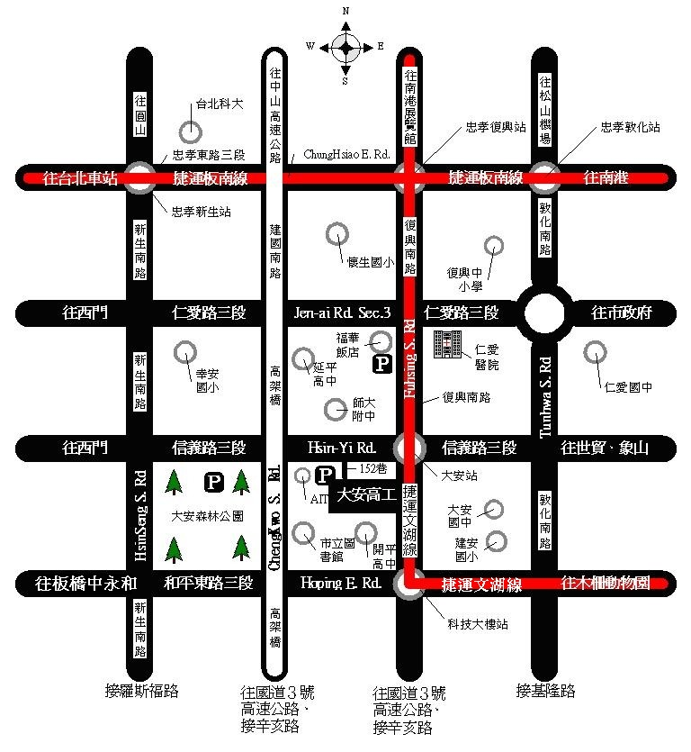

■校址：(10664) 臺北市大安區復興南路2段52號
■總機：(02)27091630
■網址：http://www.taivs.tp.edu.tw
■交通：
- 捷運－
  - 自「臺北車站」搭乘「板南線」，至「忠孝復興站」轉搭乘「文湖線」，在「大安站」下車，步行3分鐘即達。
- 公車－
  - 聯營20、22、38、41、204、226、0東、信義線，在「復興南路口站」下車，步行2分鐘即達。
  - 聯營74、278、685在「大安高工站」下車，步行1分鐘即達。
- 開車－
  - 自國道1號高速公路「建國北路」交流道下，接建國南北路高架道往南至「信義路」匝道出口，下至平面道路後左轉信義路(行駛南側慢車道)，至復興南路右轉即達。
  - 自國道3號高速公路「木柵交流道」轉台北聯絡道(3甲)，至萬芳系統「信義路」出口左轉直行至「基隆路口」右轉，直行至市議會左轉「仁愛路」過「敦化路」後切入最左線慢車道，直行至「復興南路口」左轉過「信義路」後即達。
  - 國道3號高速公路「木柵交流道」轉台北聯絡道(3甲)，至萬芳系統「辛亥路」出口直行至「復興南路口」右轉，直行過「信義路」後迴轉即達。
- 航空 —
  - 自「臺北(松山)航空站」搭乘公共汽車或沿民權東路向西步行約10分鐘至「中山國中站」，搭乘「捷運木柵線」至「大安站」下車步行三分鐘即達。如搭乘計程車約需120元。
■停車：
- 本校校區停車位有限，請儘量搭乘大眾交通工具來校。
- 臺北市政府停車管理處另於本校運動場地下設有經營之「大安高工地下停車場」，AM9:00～PM9:00每小時30元，PM9:00～AM9:00每小時10元，.如欲使用請從「信義路3段152巷」或「復興南路2段12巷」駛入即達，停妥後步行約3分鐘由本校復興南路大門進入校區。

